**Масштабируемая подсистема диалогов**

Цель:

В результате выполнения ДЗ создан базовый скелет микросервиса, который будет развиваться в дальнейших ДЗ.

Проект находится тут:

*<https://github.com/maleykovichdim/my_chat_websocket_sharding>*

*Запуск: docker-compose up --build*

*localhost:8086*

**Чат сервер** реализован на языке golang, за основу взят gorilla web-socket server.

Папка: /chat

Запуск: ./start.sh

**Чат клиент**

создан для проверки работы сервера

Он отсылает и принимает сообщения

Папка: /chat\_client

Запуск: go run main.go

**Четыре Mysql server-а**, запускаемые в docker-compose,

шардируют таблицу сообщений message.

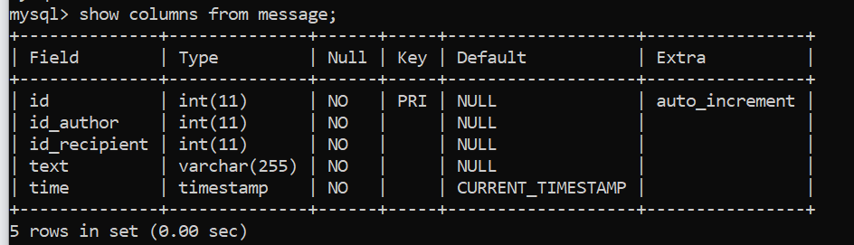

Запуск: docker-compose up --build

Id message на данный момент в каждой таблице независимо.

По факту было использовано консистентное хэширование по указанному ниже выведенному(вычисляемому) id диалога.

Основные идеи:

Группировать сообщения стоит по идентификатору чата и времени написания сообщения(Чтобы учесть эффект “Леди Гаги”). В данной версии шардирования использовался искусственно выведенный идентификатор чата:

var idChat string  
if AUTHOR ID < RECIPIENT ID {  
 idChat = AUTHOR ID + "\_" + RECIPIENT ID  
} else {  
 idChat = RECIPIENT ID + "\_" + AUTHOR ID  
}

Совокупность id автора и получателя монотонная последовательность, поэтому используем под капотом hashed ключ шардирования. Время отправки сообщений тоже монотонная последовательность.И можно было бы дополнительно распределять сообщения в каждой дополнительно созданной группе шардов по границе-порогу таймстампа.

Пример заполнения шардов сообщениями по рандомному потоку сообщений:

shard_distribution

Так как само шардирование осуществляется на уровне приложения , то оно соответственно допускает возможность решардинга без даунтайма:

Функция GetShardDbBody возвращает результатом указатель на holder базы данных shard-а.

Функцию можно модифицировать для добавления особых условий.

Также можно добавлять новые базы данных в “кольцо” или удалять из контекста переставшие работать.

B консистентном хэшировании при добавлении новых нод вы перетасовываете только небольшую часть ключей.

При отключении шарда он должен быть удален из кольца и сообщения распределятся в другие шарды. Также если шард перегружен, то стоит добавлять новые шарды рядом с перегруженным и позаботиться о уже заполненных шардах на которых действовали старые правила, определяемые старым набором шардов, - возможно одним из решений является переход на новые шарды в группах с граничной меткой времени или включение правил привязанных к таймстампу, если запросы это позволят...